Пресс-релиз
21 апреля 2020 года

Как получить услуги ПФР, не выходя из дома!

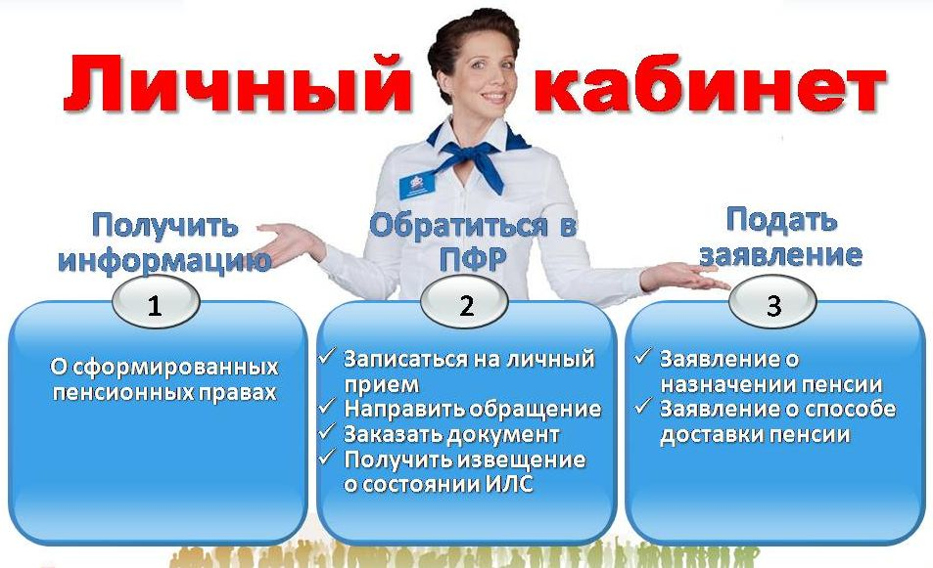

Управление Пенсионного фонда в Колпинском районе напоминает о возможности получения услуг ПФР в электронном виде и призывает молодежь помогать старшему поколению в освоении электронных сервисов ПФР.
Для использования услуг Пенсионного фонда дистанционно необходима регистрация на Едином портале государственных услуг. Граждане, имеющие подтвержденную учетную запись на портале госуслуг, получают возможность доступа в «Личный кабинет гражданина» на сайте ПФР.
Получить подтвержденную учетную запись с полным доступом к электронным государственным услугам можно четырьмя способами:
- лично, посетив один из Центров обслуживания(к которым также относятся все территориальные Управления ПФР по Санкт-Петербургу и Ленинградской области) с паспортом и СНИЛС;
- почтой, заказав из профиля код подтверждения личности по Почте России;
- онлайн-банки— веб-версии и мобильные приложения Сбербанка, Тинькофф Банка, Почта Банка (при условии, что вы клиент банка, в котором собираетесь подтверждать учётную запись);
- электронной подписью— можно использовать Квалифицированную электронную подпись (КЭП) или Универсальную электронную карту (УЭК).
Однако ряд услуг «Личного кабинета гражданина» доступны без регистрации. Например, записаться на прием в Пенсионный фонд, направить обращение, сделать предварительный заказ документов или справок, рассчитать примерный размер будущей пенсии с помощью пенсионного калькулятора и другие.
Для быстрого и лёгкого доступа к услугам ПФР также было создано бесплатное мобильное приложение Пенсионного фонда. Оно доступно на платформах iOS и Android. Для начала работы в нем необходимо пройти авторизацию с помощью подтвержденной учетной записи на Едином портале госуслуг, а также задать четырехзначный пин-код, с помощью которого в дальнейшем будет осуществляться вход в приложение.

